**云南民族大学**

**个人收入查询**

**操作手册**

**昆明财通科技**

二零一九年十月

方法一：手机端微信查询

1. 打开手机微信，点击扫一扫关注”云南民族大学财务处”微信二维码关注微信公众号如图1.1.1

  
图1.1.1

2.点击“云南民族大学财务处”进入关注页面，点击【关注公众号】进行关注，如图1.1.2所示

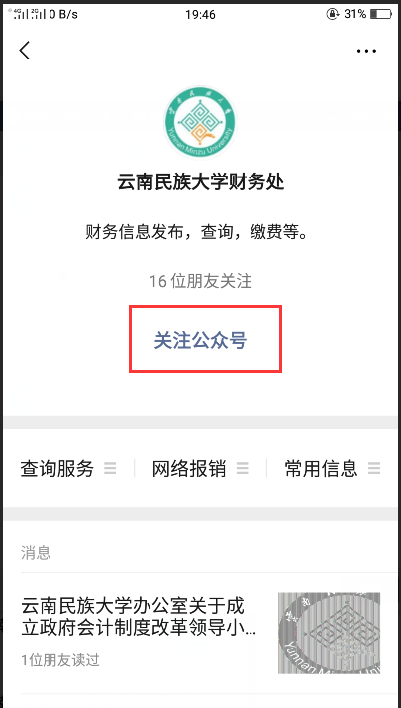

图1.1.2

3.打开“常用信息”点击“信息绑定”，进入信息绑定页面，如图1.1.3所示；注：办理业务都需要先绑定信息

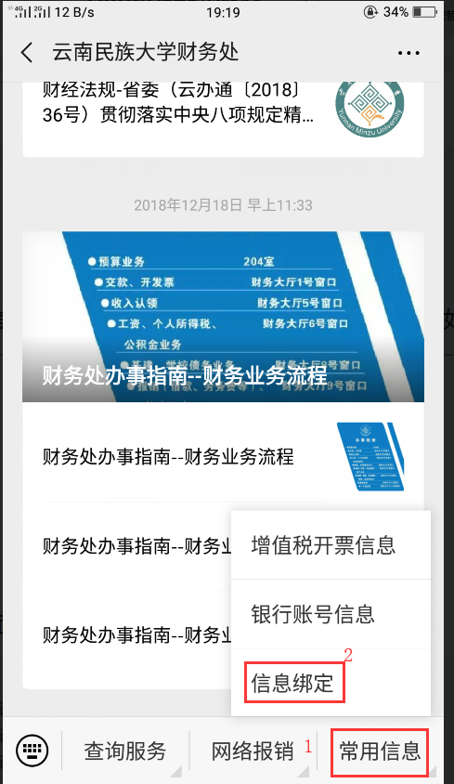

图1.1.3

4.微信绑定：输入工号、身份证号、手机号码，点击获取验证码，收到验证码之后进行将验证码输入到验证码框内，输入完成之后点击【绑定】按钮进行绑定，如图1.1.4所示,绑定成功之后会弹出绑定成功信息，点击ok返回公众号页面，如图1.1.5所示

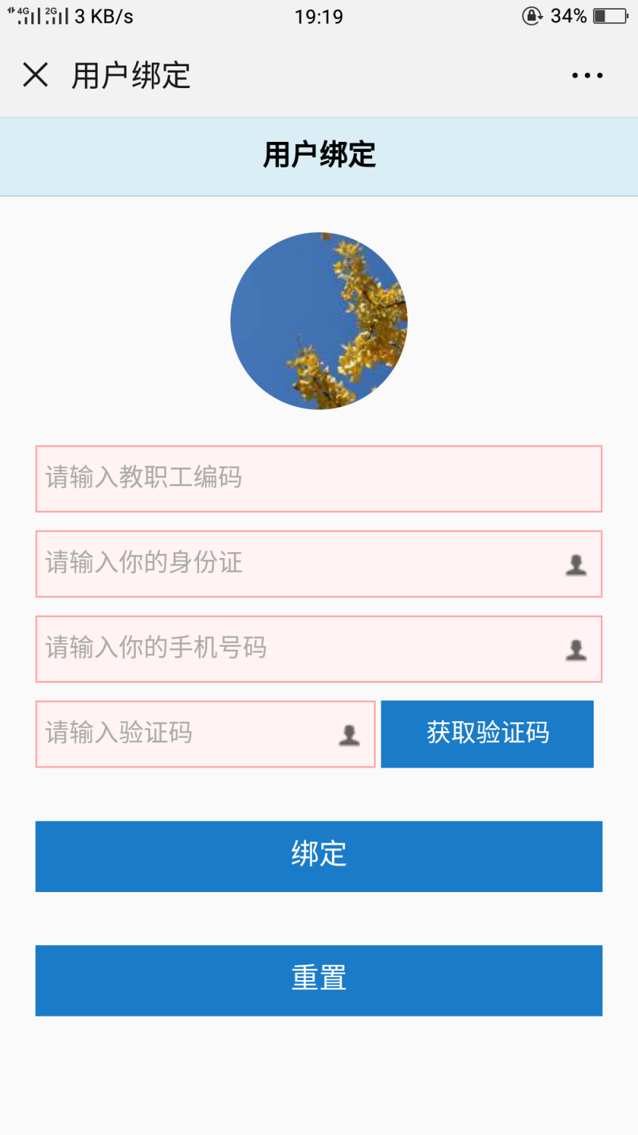

图1.1.4  
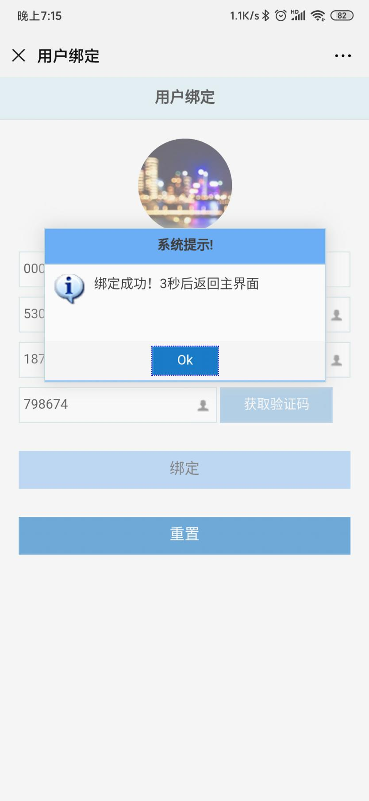  
图1.1.5

5.进入微信公众号页面之后，点击【查询服务】可进行工资查询和收入查询，如图1.1.6所示

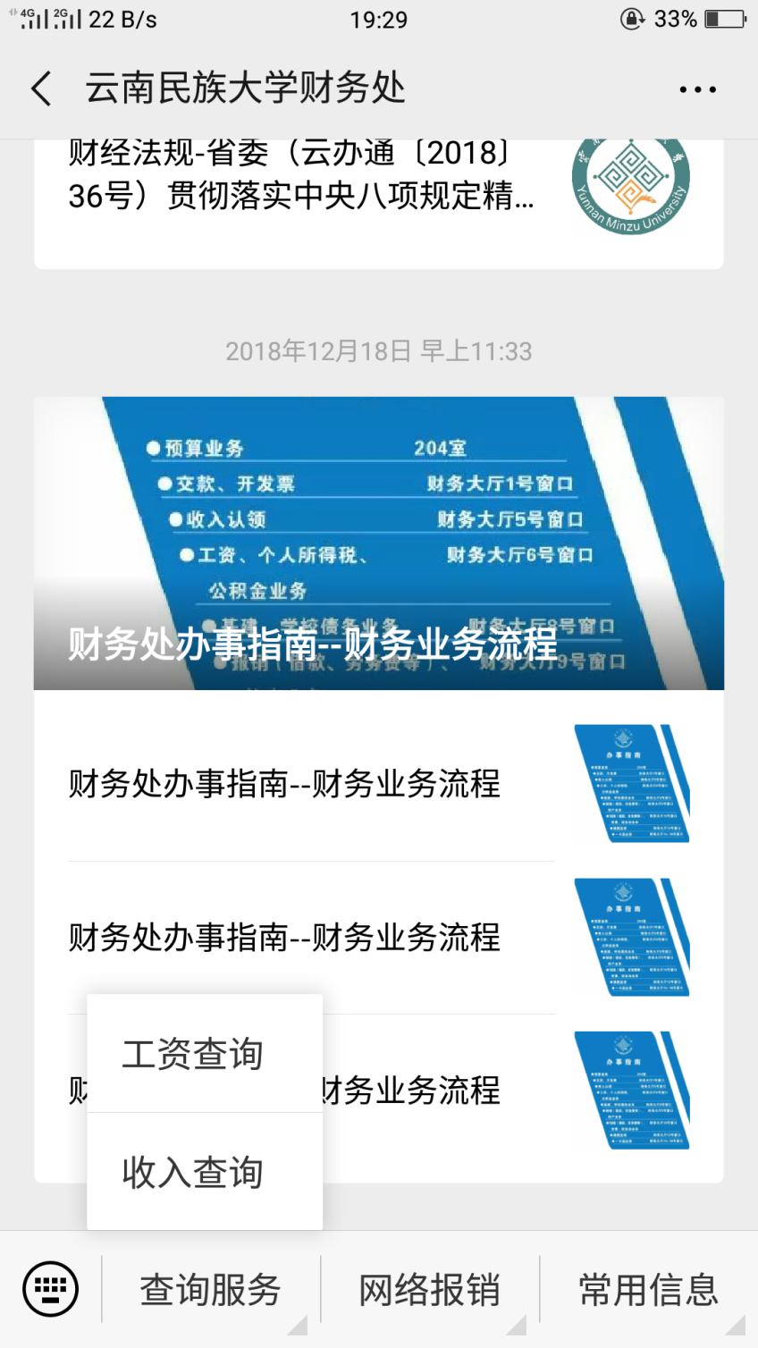

图1.1.6

2.以收入查询例，在【查询服务】下点击收入查询，进入收入查询页面可进行查看收入信息，如需查询详细信息，请点击如图1.1.7下的“>”进行详细页面，如图1.1.8

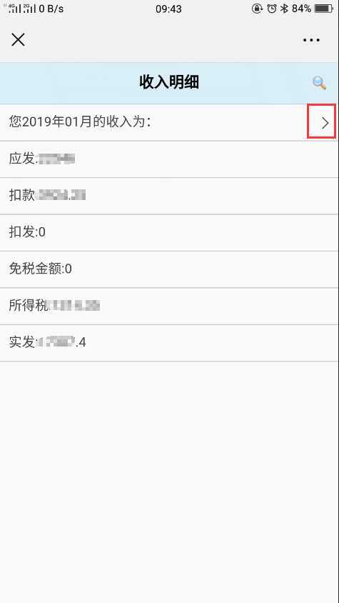  
图1.1.7

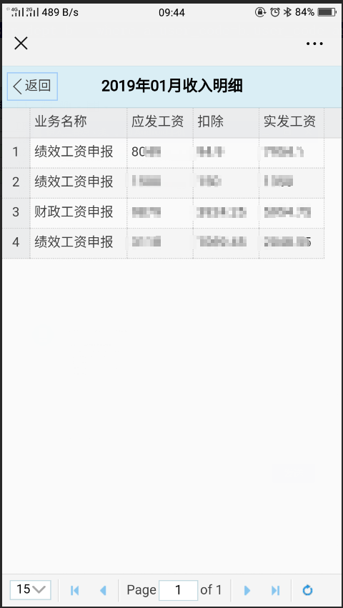  
图1.1.8

方法二、电脑端查询

1.打开浏览器，建议采用谷歌、火狐等常用浏览器，若使用360、QQ浏览器等需要更改模式为极速模式。

2.打开全面预算管理系统http://192.168.10.26/fims登录页面，点击【个人收入查询】按钮进入收入查询页面，或者直接输入个人收入查询网址：<http://192.168.10.26/tchms>;如图2.1、图2.2所示

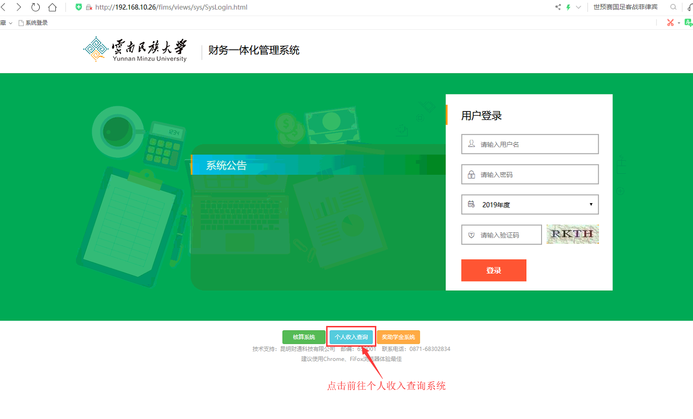

图2.1

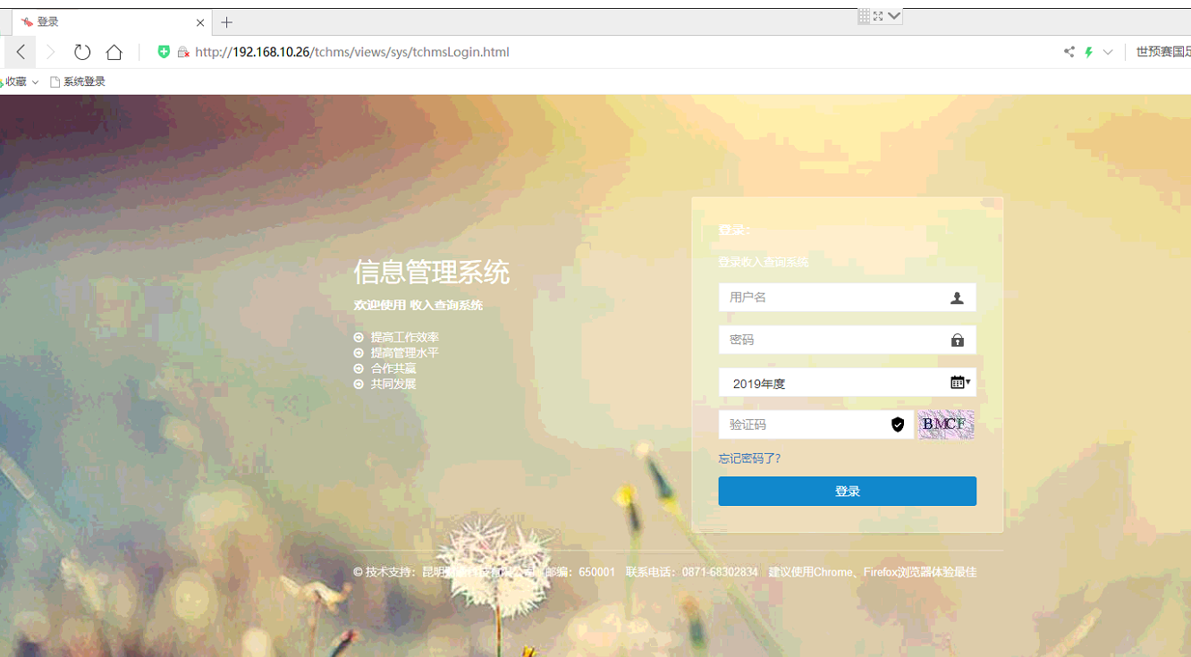

图2.2

3.进入登录页面之后输入用户名、密码、验证码登录系统；用户名为登录财务系统的工号，密码默认为身份证后六位。

4.登录系统之后点击左侧栏菜单个人收入查询可查询出来自己的收入信息，也可根据查询条件查询出对应的信息，如图2.3所示

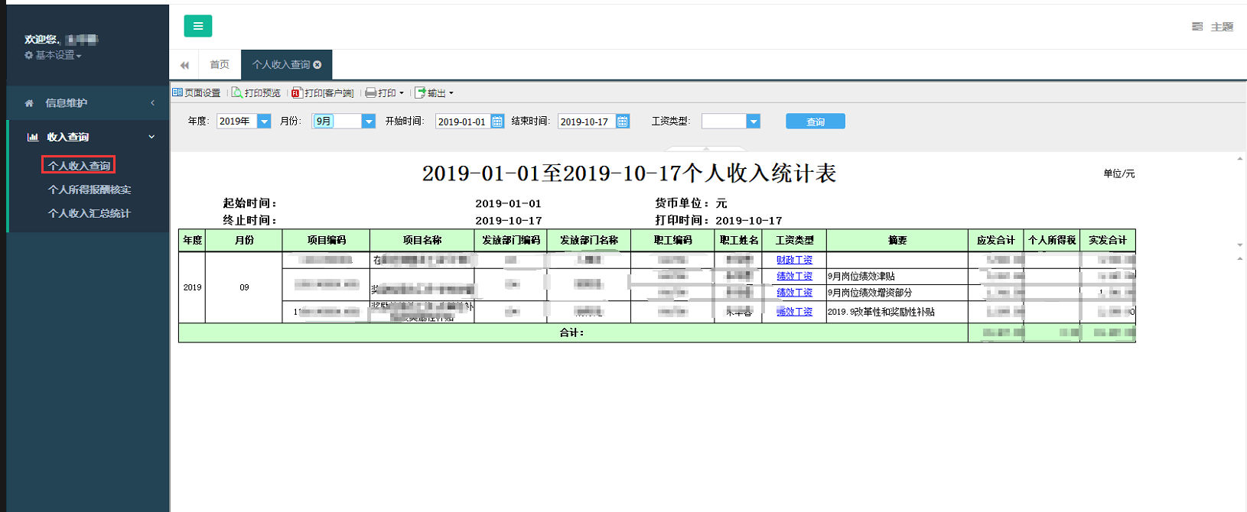

图2.3

1. 点击蓝色字体可查询查具体的组成明细，如图2.4所示，点击财政工资可查看具体的工资明细

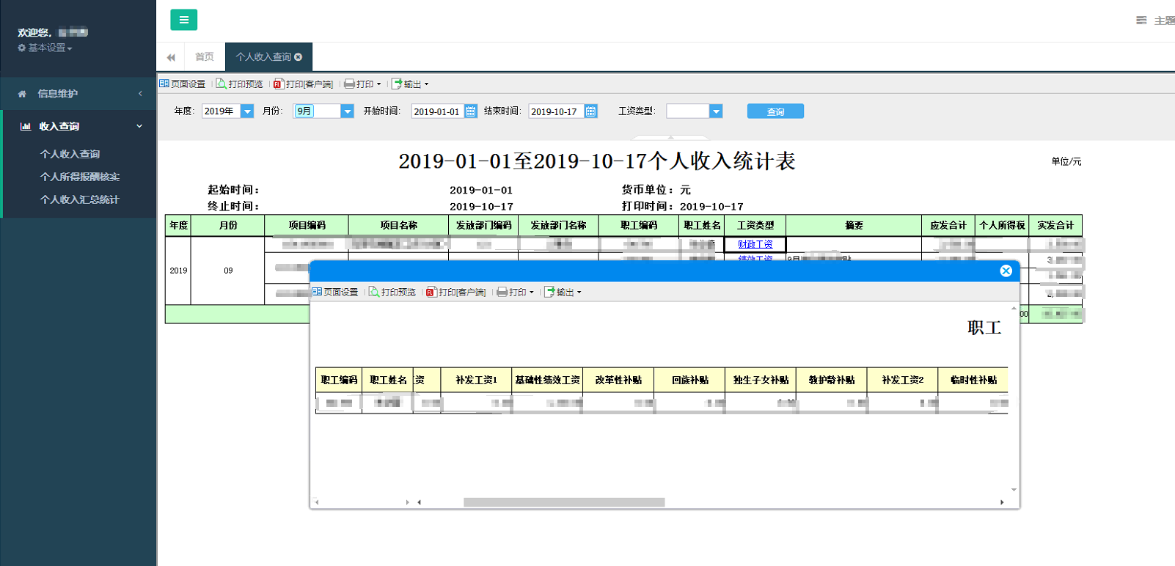

图2.4